【 Ｊａｚｚ Ｆｕｎｋ ワークショップ】

ニューヨークの『Broadway Dance Center(BDC)』を拠点に
活躍中の≪Q先生≫によるワークショップが決定いたしました！

当地福岡で本番のレッスンを受けられるチャンスとなります。
皆様の多数のご参加をお待ちしております。

【ワークショップ会場】
福岡市民会館 練習室Ａ (福岡県福岡市中央区天神5丁目1番23号)
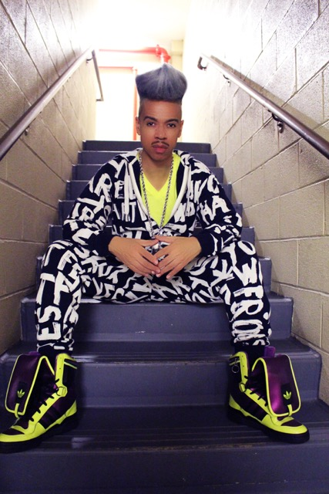
【レッスンスケジュール】
２０１７年４月１日(土)
１３：００～１４：３０
(受付は12：30～行います。)

【受 講 料】
３５００円

【対 象 者】
新小学３年生～一般の方まで
(ダンス歴２年以上の方)

【申し込み方法】
添付写真をご覧ください。

【お申し込み方法】
  - メールの件名に「Ｊａｚｚ Ｆｕｎｋ ＷＳ」と明記
  - お名前
  - ご住所
  - 電話番号(携帯番号)
  - 学生の方は新学年
を明記の上、下記アドレスにてお申込み下さい。
info@mayumi-jazz.jp

定員３０名の先着順のため、ご希望に添えない場合もありますので、お早めにお申し込み下さい。

【レッスン料の支払い方法】
《口座振込み》
メールにて申し込み後 １週間以内にお振込み下さい
振込み先 福 岡 銀 行 天 神 町 支店
普通預金 口座番号 ２２２８５４９
小 林 真 弓(コバヤシ マユミ)
※振込み手数料は個人負担となります。
※支払後の返金には応じられませんのでご了承下さい。

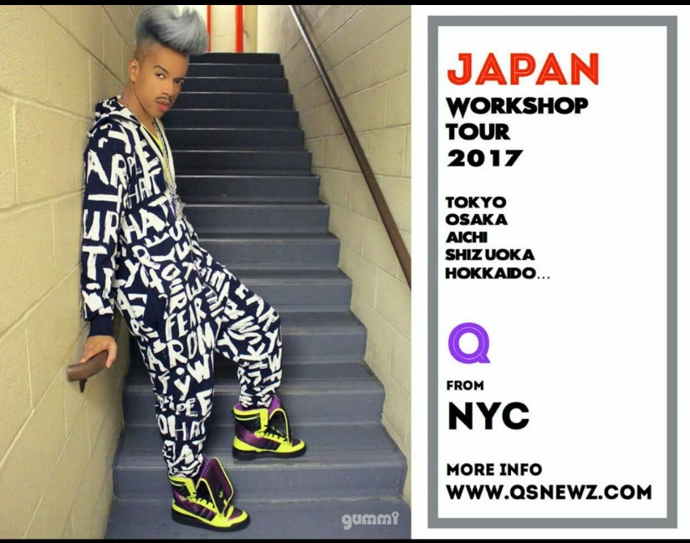
お問い合せ
福岡市中央区渡辺通５丁目２４－２
真弓ダンススタジオ
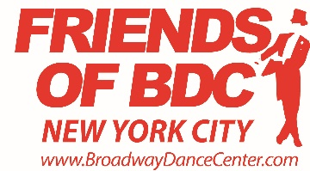
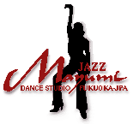
Tel.Fax０９２-７６１-８５６７

